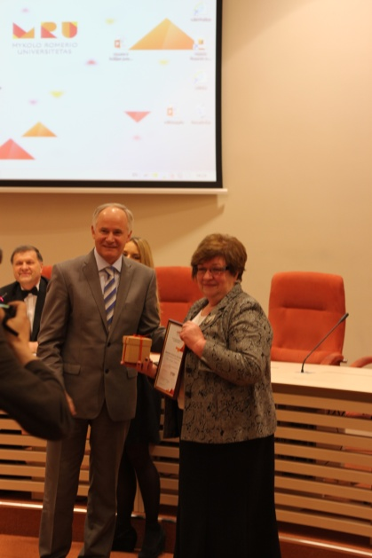
Rektorius doc. dr. A. Monkevičius apdovanoja Mildą Marijoną Kuodienę, Jotainių kaimo bendruomenės pirmininkę (Panevėžio rajonas, Vadoklių seniūnija).

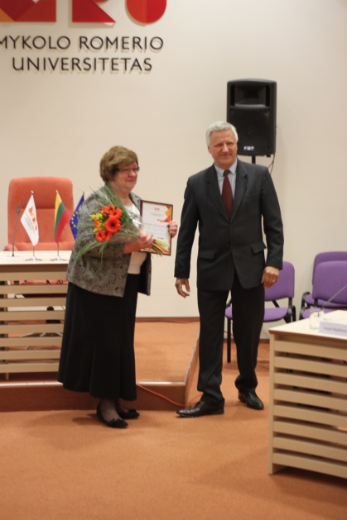Nominantę sveikina Vadoklių seniūnas.
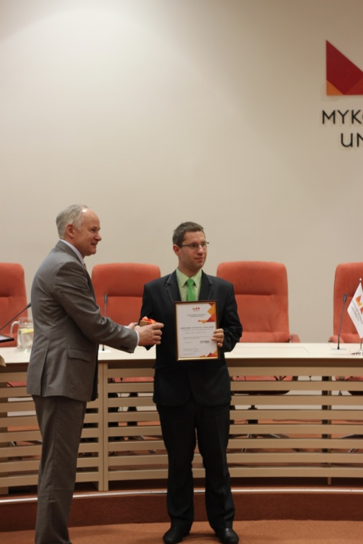
Rektorius doc. dr. A. Monkevičius apdovanoja Varnėnų kaimo bendruomenę ( Lazdijų rajono savivaldybė).

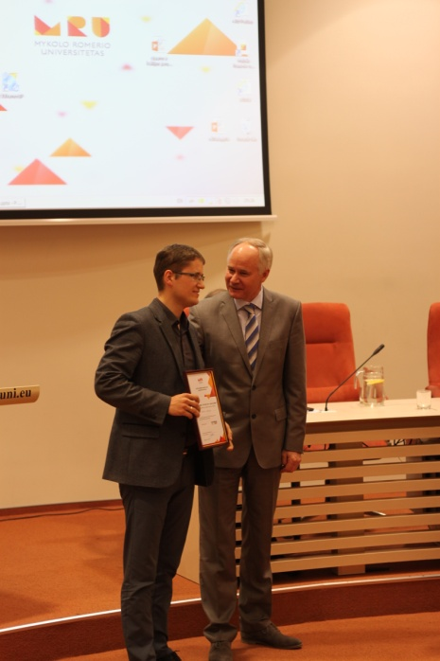
Rektorius doc. dr. A. Monkevičius apdovanoja Darbėnų seniūniją (Kretingos rajono savivaldybė).

Savivaldybių žinios 2015 05 23, Nr. 13

Staigmena
2015-05-15 http://www.panrs.lt/go.php/lit/Staigmena
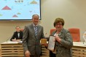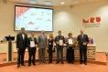 | Mykolo Romerio universitetas su informaciniu partneriu „Savivaldybių žinios“ skelbė šalies konkursą vietos bendruomenėms „Bendruomenė – Švyturys 2014 – Kelias į sėkmę“.  Prieš konferenciją „Efektyvumas viešajame sektoriuje: kuo vadybos teorijos gali pasitarnauti ir ką praktikai gali patarti?“ įteiktos trys nominacijos.  Nominaciją „Vietos bendruomenės lyderis-vadybininkas“ gavo Milda Marijona Kuodienė, Panevėžio rajono Vadoklių seniūnijos Jotainių kaimo bendruomenės pirmininkė.  Nominacija „Vietos bendruomenės sėkmės istorija“ įteikta Lazdijų rajono Varnėnų kaimo bendruomenei.  Nominaciją „Bendruomeniškiausios seniūnijos arba savivaldybės“ (matavosi bendruomeniškumą pagal MRU mokslininkų sukurtą metodiką) gavo Kretingos rajono Darbėnų seniūnija.  Milda Marijona Kuodienė Panevėžio rajono Vadoklių seniūnijos Jotainių kaimo bendruomenei vadovauja septynerius metus. Bendruomenės pirmininkė turi bendruomenės narių pasitikėjimą, sugeba žmones įtraukti į bendruomeninę veiklą ir darniai kartu su jais dirba. Ji subūrė puikų bendruomenės aktyvą, kuris dirba darniai, sutelktai, organizuotai. Per paskutinius dvejus metus bendruomenę papildė aštuoni nauji nariai, iš bendruomenės išėjo 4 nariai. Šiuo metu bendruomenę jungia 131 narys. Norint būti kaimo lyderiu, nepakanka vien daug dirbti, reikia turėti ir žmogiškosios šilumos, mokėti bendrauti. Tokia ir yra M. Kuodienė. Mildą pažįsta visi Jotainių ir aplinkinių kaimų žmonės. Ji buria jotainiškius bendriems darbams ir prasmingoms šventėms, aktyviai dalyvauja visose bendruomenės gyvenimo srityse. Milda ne tik darbų iniciatorė, sugebanti žmones įtraukti į bendruomeninę veiklą, bet ir tų darbų vykdytoja. Panevėžio rajono bendruomenių sąjungos narė, Vadoklių seniūnijos bendruomenių tarybos pirmininkė. Jos iniciatyva renovuoti ir aktyviai veikia Jotainių kaimo bendruomenės namai „Užuovėja“. Tai žmogus, kuris tiek daug širdies, laiko ir energijos skiria ne vien savo artimiesiems, bet ir visai Jotainių kaimo bendruomenei – stengiasi, kad kaimas gražėtų, modernėtų ir būtų žinomas.  Konferencijoje perskaityta 11 pranešimų, po konferencijos vyko diskusijos.  Vyr. bibliotekininkė Joana Burokienė

